

FACULTAD DE
Plataforma asociada a la Formacion de competencias Informacionales en estudiantes de Tecnología de la Salud
Trabajo de Diploma para optar por el título de
Ingeniero en Ciencias Informáticas.

Autores:
Yoangel Quintana Savon
Tutor/es:
Msc. Daniel José Olazabal Guerra

La Habana, junio del 2025

DECLARACIÓN DE AUTORÍA
Declaramos ser los únicos autores del trabajo de tesis “Plataforma asociada a la Formacion de competencias Informacionales en estudiantes de tecnología de la salud”, concediendo a la Universidad de las Ciencias Informáticas la autorización para hacer uso del mismo en su beneficio.
Para que conste firmamos el presente documento a los ___ días del mes de ___ del año ___.
Ing. ________________________________ Firma del autor

DEDICATORIA
Este trabajo es dedicado a nuestros padres, cuya constancia, compasión y apoyo incondicional han sido guía y fortaleza ante los retos académicos y de la vida diaria.
A la familia que nos ha apoyado y brindado recursos básicos y aliento para alcanzar nuestras metas, recordándonos que siempre que se quiere avanzar en la vida, se visualiza el objetivo, se trabaja y se logra.

AGRADECIMIENTOS
Extendemos nuestra gratitud a:
A nuestros tutores, [Nombre del Tutor Principal] y [Nombre del Tutor Metodológico], por su guía meticulosa y conocimientos valiosos, esenciales en este proceso culminante de nuestra educación universitaria.
A cada profesor y compañero que ha enriquecido nuestro viaje académico. Sus enseñanzas y apoyo han sido fundamentales en nuestro desarrollo personal y profesional.
A los amigos que se convirtieron en familia, haciendo de este trayecto una experiencia inolvidable.
Concluimos este capítulo de nuestra vida con un profundo agradecimiento a todos los que han sido parte de este logro significativo.

RESUMEN
El presente trabajo se enfoca en el desarrollo de una Plataforma asociada a la Formacion de competencias Informacionales en estudiantes de tecnología de la salud. En la formación universitaria contemporánea, existe una brecha crítica entre la disponibilidad masiva de información digital y la capacidad real del estudiante para accederla con eficacia y eficiencia. A pesar del acceso formal a los recursos, los estudiantes muestran carencias estructurales para identificar, evaluar y utilizar eficazmente la información pertinente, lo cual es agravado por la sobreabundancia informativa.
El objetivo general de la investigación es desarrollar esta plataforma para facilitar la formación curricular integral y la evaluación sistemática de la unidad de Acceso a la Información, fortaleciendo la Competencia Informacional (CI). La CI es fundamental para el aprendizaje a lo largo de la vida y la supervivencia profesional.
El estudio se fundamenta en un enfoque de sistema para conceptualizar la universidad, recurriendo a métodos de investigación como el analítico-sintético e inductivo-deductivo y la modelación para la construcción del proyecto de desarrollo de CI. La investigación se sustenta teóricamente en la Teoría General de Sistemas (TGS) para la comprensión de la estructura universitaria como sistema abierto y en el Conectivismo para describir la interacción de los elementos que intervienen en la adquisición de CI a través de nodos.
La metodología incluyó la revisión crítica de sistemas homólogos de Alfabetización Informacional (ALFIN) y el análisis de los estándares tecnológicos clave como Z39.50 y OAI-PMH, esenciales para la interoperabilidad de las bases de datos y la recolección de metadatos, respectivamente. El software desarrollado se concibe como una plataforma que integra contenidos (ROA), herramientas de gestión (LMS) y mecanismos de evaluación (IMS QTI), facilitando que el estudiante adquiera las habilidades necesarias (como el uso de operadores booleanos y la evaluación de la autoridad de las fuentes) para obtener información selectiva, relevante y pertinente de manera eficiente y crítica.

PALABRAS CLAVE
Competencia Informacional (CI), Alfabetización Informacional (ALFIN), Entorno Virtual de Aprendizaje (EVA), Acceso a la Información Científica, Estrategias de Búsqueda, Ingeniería Informática Educativa, Pensamiento Crítico.

ÍNDICE DE CONTENIDOS

Contenido
INTRODUCCIÓN GENERAL 10
Planteamiento del problema 11
Justificación 11
Objetivos de la investigación 12
Enfoque metodológico 13
Población, alcance y limitaciones 14
Consideraciones éticas y de privacidad 14
Contribuciones esperadas 14
Capítulo 1. Fundamentación teórica de la investigación 15
1.1 Introducción 15
1.2 Objetivos de la investigación 15
1.3 Justificación de la investigación 16
1.4 Alcance y delimitación del estudio (Campo de acción) 17
1.5 Marco teórico y conceptual 17
1.6 Estado del arte: sistemas de búsqueda y acceso a la información 21
1.7 Estudio de sistemas homólogos 22
1.8 Herramientas y tecnologías 24
Arquitectura de software y marco teórico 24
Componentes y estándares de interoperabilidad 25
1.9 Metodología de desarrollo 26
1.10 Conclusiones del capítulo 27
CAPÍTULO 2. DESCRIPCIÓN, MODELADO Y ARQUITECTURA DE LA PROPUESTA DE SOLUCIÓN 29
2.1 Introducción del Capítulo 29
2.2 Propuesta de Solución: Visión General de la Plataforma web educativa para la Competencia Informacional 29
2.3 Especificación de Requisitos 30
2.3.1 Requisitos Funcionales (RF) 31
2.3.2 Requisitos No Funcionales (RNF) 32
2.4 Modelo de Dominio 34
2.6 Patrón Arquitectónico: Modelo-Vista-Controlador (MVC) 35
2.7 Patrones de Diseño Aplicados 36
2.8 Artefactos de Modelado (Diagramas Esenciales) 37
2.9 Arquitectura de la Solución 40
2.10 Estándares de Codificación y Metadatos LOM 42
2.11 Analítica Educativa y Flujos 43
2.12 Conclusiones del Capítulo 44

PREFACIO DE INGENIERÍA INFORMÁTICA
La presente tesis sitúa la Competencia Informacional (CI) dentro del marco de la Ingeniería Informática Educativa. Esto se hace reconociendo que el diseño de sistemas virtuales de aprendizaje requiere una convergencia disciplinar entre ciencias de la educación, bibliotecología, ingeniería de software y epistemología de la información. Esta investigación se fundamenta en principios de arquitectura de sistemas, interoperabilidad de datos y pedagogía digital, conceptualizando el acceso a la información como un proceso computacional y cognitivo que debe ser sistematizado mediante tecnologías de información robustas y estándares internacionales probados.

INTRODUCCIÓN GENERAL
Contexto de la Sociedad del Conocimiento
La dinámica contemporánea del conocimiento se caracteriza por una sobreabundancia informativa originada en la multiplicación de fuentes digitales, repositorios abiertos, revistas electrónicas y redes sociales. Este fenómeno ha transformado radicalmente los modos de acceso, producción y circulación de la información científica, imponiendo nuevos requisitos a la formación profesional universitaria(Javier et al., 2025). En este escenario, ya no basta con acumular información: es imprescindible que el profesional sea capaz de identificar necesidades informativas, localizar fuentes pertinentes, valorar su autoridad y pertinencia, y utilizar dichos recursos con criterio crítico en procesos de investigación y toma de decisiones(Melo Perdomo, 2022)
La alfabetización informacional (ALFIN) entendida como el conjunto integrado de habilidades para encontrar, evaluar, organizar y comunicar información se transforma en una competencia transversal esencial para el ejercicio profesional y la participación ciudadana informada(Vidal Rendón, 2021). Sin embargo, numerosas investigaciones y diagnósticos institucionales documentan que, pese al acceso instrumental a bibliotecas digitales y bases de datos, los estudiantes universitarios presentan déficits en los procesos de búsqueda avanzada y en la evaluación crítica de fuentes; deficiencias que se traducen en prácticas de investigación menos rigurosas y mayor vulnerabilidad frente a la desinformación (Cerero, 2024)Estas limitaciones no solo afectan la calidad de los trabajos académicos, sino la autonomía para el aprendizaje permanente en contextos profesionales sometidos a cambios tecnológicos continuos.

Planteamiento del problema
En la Universidad de las Ciencias Informáticas (UCI) y en la enseñanza superior en general coexiste una paradoja: abundancia de recursos informativos y insuficiente competencia para acceder y evaluar información científica. Específicamente, se observa que muchos estudiantes:
- diseñan estrategias de búsqueda poco sistemáticas;
- emplean buscadores generales sin explotar operadores avanzados ni filtros disciplinares;
- presentan dificultades para verificar la autoridad editorial y la calidad metodológica de los documentos;
- no aplican criterios éticos de uso y atribución de fuentes.
Esta brecha es tanto pedagógica (ausencia de integración curricular de ALFIN) como tecnológica (falta de herramientas formativas especializadas que enseñen y permitan practicar búsquedas científicas en entornos reales). En consecuencia, se plantea la pregunta central de esta tesis: ¿Cómo diseñar e implementar una Plataforma web educativa que, mediante la enseñanza sistematizada de los mejores métodos y motores de búsqueda, fortalezca la unidad de Acceso a la Información como componente integral de la Competencia Informacional en el estudiantado universitario de la UCI?

Justificación
Relevancia educativa y social
El fortalecimiento de la Competencia Informacional contribuye directamente a la mejora de la calidad formativa y a la capacidad de los egresados para producir y usar conocimiento científicamente sustentado(Bermúdez et al., 2025). En un contexto en que la difusión de contenidos no verificados se acelera por redes sociales y repositorios de baja calidad, la alfabetización informacional se erige como un instrumento de defensa epistemológica. Habilita al estudiante para distinguir evidencia científica de información no confiable y, por tanto, tiene relevancia social más allá del aula(Olarte Ovalle, 2023)
Aporte pedagógico
Las experiencias comparadas evidencian que los enfoques intracurriculares que integran ALFIN en la práctica disciplinar son más efectivos que las intervenciones aisladas o extracurriculares(Villán, 2025). Un sitio web diseñado específicamente para enseñar métodos de búsqueda avanzada (operadores booleanos, truncamientos, búsquedas por campos, uso de repositorios especializados) y la evaluación crítica de fuentes, brinda práctica guiada, retroalimentación automatizada y posibilidad de evaluación formativa continua elementos que potencian la transferencia de la competencia a contextos reales de investigación.
Aporte técnico y de interoperabilidad
La solución propuesta se implementará con React en el frontend y Spring Boot en el backend, combinando modernidad en la experiencia de usuario con robustez en los servicios y la integración con estándares (Z39.50, OAI-PMH, SCORM, IMS QTI, LOM). Esta decisión tecnológica no solo es viable, sino que facilita la creación de conectores a catálogos y repositorios, la gestión de objetos de aprendizaje reutilizables y la generación de analítica educativa sobre patrones de búsqueda (Pivotal/VMware, Spring project; React community) lo cual constituye una contribución práctica y replicable para otras instituciones.

Objetivos de la investigación
Objetivo general
Diseñar, desarrollar e implementar un sitio web que, mediante la enseñanza sistematizada de métodos y motores de búsqueda, fortalezca la competencia de Acceso a la Información en el estudiantado de la Universidad de las Ciencias Informáticas.
Objetivos específicos
- Fundamentar teórica y conceptualmente la Competencia Informacional, el pensamiento crítico y los Entornos Virtuales de Aprendizaje
- Identificar los saberes (cognitivos, procedimentales y axiológicos) clave para la unidad de Acceso a la Información y establecer indicadores de desempeño.
- Diseñar una arquitectura técnica interoperable (SOA) que integre LMS, LCMS y ROA, y que soportes conectores a motores y repositorios científicos (Z39.50, OAI-PMH).
- Implementar un prototipo funcional (React + Spring Boot) con módulos de práctica, evaluación (IMS QTI), y analítica de uso.
- Evaluar el impacto pedagógico del sitio web mediante un diseño empírico que combine métricas objetivas de búsqueda (precisión, exhaustividad, tiempo) y evidencia cualitativa (entrevistas, percepción del usuario).

Enfoque metodológico
La investigación adopta un enfoque mixto que combina métodos teóricos (revisión documental, modelación) con investigación aplicada y pruebas empíricas. Para la fase de desarrollo de software se empleará la metodología ágil Scrum (Biscunda Quintana et al., 2025) por las siguientes razones:
- Iteratividad y entrega temprana: permite obtener incrementos funcionales verificables en sprints cortos, facilitando la validación continua con usuarios (docentes y estudiantes).
- Respuesta al cambio: los requisitos pedagógicos y las integraciones técnicas pueden evolucionar; Scrum permite re-priorizar el backlog en cada sprint.
- Participación de stakeholders: el Product Owner (representante académico/bibliotecario) asegura alineación educativa; las revisiones de sprint facilitan retroalimentación con evidencia real.
- Docencia basada en evidencia: las demos y artefactos de cada sprint proveen evidencia del proceso para la evaluación propia de la tesis (historias de usuario, criterios de aceptación, pruebas de usabilidad).
En paralelo, la evaluación del prototipo seguirá un diseño cuasi-experimental cuando sea posible (grupo control vs. grupo intervención) complementado con análisis de logs y entrevistas semiestructuradas para capturar aprendizajes y percepciones. Las métricas cuantitativas incluirán medidas de rendimiento en tareas de búsqueda (precisión, recall, tiempo de localización), mientras que las métricas cualitativas explorarán la experiencia de aprendizaje, la percepción de utilidad y la transferencia disciplinar.

Población, alcance y limitaciones
La población objetivo son los estudiantes de la Universidad de las Ciencias Informáticas (UCI). El alcance del trabajo comprende el diseño e implementación de un prototipo funcional del sitio web y su evaluación en grupos piloto dentro de la UCI. No obstante, la generalización a otras instituciones dependerá de la interoperabilidad del sistema y de las adaptaciones curriculares necesarias en cada contexto. Limitaciones esperadas incluyen la disponibilidad de usuarios para pruebas extensivas y posibles restricciones de acceso externo a bases de datos suscritas.

Consideraciones éticas y de privacidad
Dado que la plataforma recolectará datos de interacción (logs de búsqueda, tiempos, elecciones de filtros), la investigación garantizará el consentimiento informado, la anonimización de datos, el almacenamiento seguro y el acceso restringido a la información sensible, conforme a las normas institucionales de investigación con humanos. Los resultados se publicarán de forma agregada, preservando la confidencialidad de los participantes.

Contribuciones esperadas
- Un artefacto tecnológico (sitio web) operativo que integra prácticas de búsqueda avanzada, evaluación de fuentes y módulos de evaluación formativa.
- Un marco de diseño y criterios de evaluación reproducibles para otras instituciones que deseen implementar formación en ALFIN.
- Evidencia empírica sobre el impacto del sitio web en la competencia de Acceso a la Información, mediante métricas objetivas y percepciones de usuarios.

Capítulo 1. Fundamentación teórica de la investigación

1.1 Introducción
Esta investigación se enmarca en la denominada Sociedad del Conocimiento, caracterizada por un crecimiento exponencial de la información. En la actualidad coexisten múltiples fuentes digitales, repositorios abiertos y revistas electrónicas, lo que genera una sobreabundancia informativa. Ante este escenario, las instituciones de educación superior deben formar profesionales capaces no sólo de conocer las teorías disciplinares, sino también de buscar, recuperar, evaluar críticamente y comunicar información de forma autónoma, conforme a las recomendaciones de organismos internacionales como la UNESCO.
No obstante, estudios recientes evidencian una carencia estructural crítica en la formación de los estudiantes de Tecnología de la Salud: aunque disponen formalmente de acceso a bibliotecas digitales y bases de datos especializadas, carecen de habilidades avanzadas para buscar y evaluar información. Esta deficiencia limita su capacidad de investigación rigurosa y de toma de decisiones basadas en la mejor evidencia científica disponible, una práctica esencial en el ámbito de la salud (medicina basada en evidencia). La situación se agrava ante el aumento de la desinformación y la ausencia de una enseñanza integrada de la unidad de Acceso a la Información en el currículo, lo que genera una incapacidad para valorar la autoridad de las fuentes.
Frente a esta problemática se plantea la pregunta de investigación que orienta este estudio: ¿Cómo diseñar e implementar plataforma web que, mediante la enseñanza sistematizada de los mejores métodos y motores de búsqueda, potencie la unidad de Acceso a la Información como parte integral de la Competencia Informacional en los estudiantes de Tecnología de la Salud?

1.2 Objetivos de la investigación
- Objetivo general: Diseñar e implementar plataforma web que potencie la unidad de Acceso a la Información en la formación de la Competencia Informacional de los estudiantes de Tecnología de la Salud.
- Objetivos específicos:
  - Analizar la situación actual de la Competencia Informacional en los estudiantes de Tecnología de la Salud.
  - Identificar y caracterizar los métodos y herramientas de búsqueda de información más efectivos en el ámbito científico-sanitario.
  - Diseñar la estructura pedagógica y los contenidos de la plataforma web enfocados en la enseñanza de búsqueda avanzada de información.
  - Desarrollar módulos didácticos interactivos que permitan a los estudiantes practicar estrategias avanzadas de búsqueda y evaluación de fuentes.
  - Evaluar la efectividad de la plataforma web en la mejora de las habilidades de búsqueda de información y en el desarrollo del pensamiento crítico de los estudiantes.

1.3 Justificación de la investigación
La realización de este estudio se sustenta en varios aspectos fundamentales. En primer lugar, gestionar la información se considera básico para el desempeño profesional y la participación ciudadana en la Sociedad del Conocimiento, especialmente en el sector salud donde las decisiones clínicas deben basarse en la mejor evidencia disponible. En segundo lugar, el déficit observado en las habilidades de búsqueda avanzada limita la producción de conocimiento de calidad y afecta la capacidad de los futuros profesionales para investigar y resolver problemas reales.
Desde una perspectiva pedagógica, diversos autores han enfatizado que el desarrollo de la Competencia Informacional debe integrarse de forma sistemática y transversal en el currículo, no como un contenido complementario aislado. La existencia del modelo ALFINEV (Alfabetización Informacional en Educación Virtual), propuesto en Cuba para la enseñanza superior, y la elaboración de las Normas de competencias informacionales para el Sistema Nacional de Información en Salud por el grupo de Infomed, confirman que en el contexto nacional se reconoce la prioridad de esta temática. Además, el establecimiento de entornos tecnológicos estándar (por ejemplo, el uso generalizado de Moodle en las universidades cubanas) proporciona la plataforma necesaria para implementar una plataforma web especializada.
En conjunto, el desarrollo de una plataforma web focalizada en la unidad de Acceso a la Información se justifica porque promete mejorar la autonomía en el aprendizaje permanente de los estudiantes, fortalecer su pensamiento crítico y contribuir a la excelencia académica y profesional, al mismo tiempo que apoya los objetivos de soberanía tecnológica y educativo-social de Cuba.

1.4 Alcance y delimitación del estudio (Campo de acción)
El alcance de la investigación se circunscribe al contexto de la educación universitaria en Cuba, centrado en la carrera de Tecnología de la Salud. En particular, se considera la Unidad de Competencia No. 1: Acceder a la información existente, la fase inicial del proceso informacional, dirigida por la identificación de necesidades de información. El estudio se enfocará en cómo integrar esta unidad dentro de la enseñanza curricular de la carrera, apoyándose en las plataformas virtuales existentes (p. ej., Moodle) en un esquema de formación b-learning. Se excluyen de este proyecto otras unidades de competencia informacional (como procesamiento o comunicación), así como disciplinas diferentes a las relacionadas con la salud. De igual modo, el estudio se limita al diseño, desarrollo y evaluación de la plataforma web; no contempla la implementación a gran escala ni la extensión a otros centros educativos fuera del sistema universitario cubano.

1.5 Marco teórico y conceptual
Competencia Informacional y su carácter integral
La Competencia Informacional (CI), también conocida como alfabetización informacional (ALFIN), se define como la capacidad de reconocer cuándo se necesita información y de localizar, evaluar y utilizar dicha información de forma eficaz. Esta definición fue propuesta por la American Library Association (ALA) en 1989 como un conjunto de habilidades esenciales para manejar las necesidades informativas. A su vez, el Chartered Institute of Library and Information Professionals (CILIP, 2004) añade la dimensión ética del manejo de la información: la CI implica no sólo saber dónde encontrar la información, sino también cómo evaluarla, utilizarla y comunicarla de manera responsable y ética.
En este sentido, la CI no es un conocimiento aislado, sino un sistema integrado y dinámico de competencias. Se concibe como un concepto holístico medible en la práctica, que involucra conocimientos, habilidades y actitudes (calificaciones intelectuales, capacidades conductuales y valores) adecuados para realizar tareas informacionales de manera competente. En el ámbito universitario, la CI comprende procesos interrelacionados de búsqueda, recuperación, evaluación, organización y divulgación de la información científica, formando un ciclo continuo que apoya el aprendizaje y la investigación.
Relevancia de la CI como competencia transversal
El desarrollo de la CI debe integrarse de forma planificada y sistemática en el currículo, considerándola una competencia genérica y transversal de la formación académica. Entre las razones fundamentales para su inclusión curricular destacan:
- Adaptación a la Sociedad del Conocimiento: Gestionar información es básico para el desempeño profesional y la ciudadanía, ya que las tareas laborales y sociales actuales requieren acceso y uso eficiente de datos e información.
- Desarrollo del pensamiento crítico: La CI exige evaluar la calidad de las fuentes y analizar posibles sesgos, contribuyendo al pensamiento crítico y a la toma de decisiones fundamentadas.
- Autonomía en el aprendizaje permanente: Al proporcionar habilidades de búsqueda y aprendizaje independiente, la CI capacita a los estudiantes para aprender a lo largo de toda la vida, impulsando su desarrollo profesional y personal continuo.
- Producción de conocimiento de calidad: Investigar y generar nuevos conocimientos depende de la capacidad de identificar y sintetizar información confiable, por lo que la CI es esencial para la investigación académica y profesional de calidad.

Contexto de Tecnología de la Salud y la Unidad de Acceso
En el área de la salud/biomedicina es crucial que las decisiones clínicas y la formación profesional se apoyen en la mejor evidencia disponible. Por ello, la formación en CI resulta particularmente relevante para los estudiantes de Tecnología de la Salud. En el caso de Cuba, el grupo de trabajo de Infomed (coordinador nacional del Sistema Nacional de Información en Salud) ha desarrollado unas normas específicas de Competencias Informacionales para el sector, definiendo conocimientos, habilidades y actitudes aplicados al ámbito sanitario.
Estas normas plantean que el desarrollo de la CI en la educación superior cubana se aborde a través de tres unidades fundamentales: Acceso, Procesamiento y Comunicación de la información. La presente investigación se enfoca en la Unidad de Competencia No. 1: Acceder a la información existente, considerada la fase inicial del proceso informacional. En este nivel, el acceso se entiende como un proceso dirigido por la necesidad de información; sin un acceso efectivo no es posible avanzar en el procesamiento ni en la comunicación de la información recuperada.
Saberes esenciales de la Unidad de Acceso
La Unidad de Acceso a la Información demanda la interacción de tres tipos de saberes: axiológicos y motivacionales (saber ser), cognitivos (saber qué) y procedimentales (saber cómo). A continuación se presenta una síntesis de estos saberes, junto con los componentes específicos orientados a la fase de acceso informacional:
Componente | Saberes esenciales (definición) | Saberes específicos para el Acceso
Axiológicos y Motivacionales (Saber Ser) | Actitudes y cualidades personales que influyen en la formación de la CI; la actitud es jerárquicamente superior, pues sin voluntad y perseverancia el conocimiento y el procedimiento no se utilizarán. | Actitud individual al expresar la necesidad de información; perseverancia; criterio propio y objetivo; trabajo cooperativo y solidaridad con los compañeros.
Cognitivos (Saber Qué) | Conocimientos conceptuales de las ciencias de la información que deben incluirse en los contenidos de la disciplina. | Conocimiento sobre la necesidad de información, recursos, soportes y fuentes; operadores booleanos; buscadores electrónicos; indicadores para evaluar la información obtenida.
Procedimentales (Saber Cómo) | Conjunto de habilidades informacionales a desarrollar por el estudiante y estimular por el docente. | Identificar las necesidades de información; diseñar estrategias de búsqueda; aplicar operadores booleanos en las estrategias de búsqueda; seleccionar los sistemas de recuperación más adecuados.

1.6 Estado del arte: sistemas de búsqueda y acceso a la información
Métodos de búsqueda avanzada
Para realizar búsquedas eficientes y relevantes, los usuarios deben dominar métodos de búsqueda avanzada que permitan consultas complejas. Entre los más destacados se encuentran:
- Búsqueda booleana: utiliza operadores lógicos como AND (y lógico), OR (o lógico) y NOT (no lógico) para combinar o excluir términos, facilitando filtrar los resultados según la relación entre los conceptos de búsqueda.
- Técnicas de precisión: incluyen el uso de comillas para encontrar frases exactas (por ejemplo, "células madre"), el truncamiento (p. ej., usar el asterisco * para reemplazar varios caracteres de una palabra) y los comodines, que permiten ampliar o variar la búsqueda de forma controlada.
- Búsqueda por campo: consiste en limitar la consulta a campos específicos de los registros bibliográficos, como título, autor, resumen o descriptores temáticos. Esta práctica avanzada mejora la precisión al dirigir la búsqueda hacia metadatos concretos del documento.
Tipología de motores de búsqueda especializados
La información científica requiere el uso de herramientas adaptadas a las necesidades académicas y del sector salud. Entre los tipos de buscadores especializados se pueden destacar:
- Metabuscadores Académicos: ofrecen cobertura multidisciplinaria, combinando resultados de varias fuentes. Un ejemplo es Google Scholar, que permite consultar literatura académica amplia.
- Bases de datos especializadas: son fundamentales en Tecnología de la Salud, pues incluyen recursos específicos de la disciplina. Entre estas destaca PubMed/MEDLINE, base de datos clave en biomedicina que indexa artículos de revistas científicas de la salud.
- Repositorios de acceso abierto y regionales: facilitan el acceso a la producción académica local y de libre disponibilidad. En el contexto latinoamericano, plataformas como SciELO y Redalyc ofrecen artículos científicos de acceso abierto en español y portugués, fortaleciendo la visibilidad de investigaciones regionales.
La elección de un motor o recurso debe considerar su cobertura temática, período de indización, tipos de documentos disponibles y las herramientas de filtrado o refinamiento que ofrece, de modo que se ajusten a las necesidades específicas de búsqueda del usuario.
Evaluación crítica de las fuentes
La evaluación crítica de la información recuperada es esencial, especialmente ante la proliferación de contenido erróneo en línea (noticias falsas o desinformación), fenómeno que se considera una crisis epistemológica contemporánea. Un modelo reconocido para orientar esta evaluación es el modelo CRAAP, que propone cinco criterios fundamentales:
- Actualidad (Currency): Examina la vigencia de la información, es decir, la fecha de publicación y las actualizaciones disponibles.
- Relevancia (Relevance): Valora la adecuación de la información al tema de estudio y su nivel de detalle en relación con las necesidades del usuario.
- Autoridad (Authority): Analiza las credenciales del autor o la fuente, considerando su experiencia, afiliación institucional y reputación.
- Exactitud (Accuracy): Evalúa la precisión de la información y la existencia de referencias verificables o revisión por pares.
- Propósito (Purpose): Considera la objetividad del contenido, detectando posibles sesgos o intenciones comerciales, ideológicas o personales detrás de la información.
Aplicar de forma sistemática estos criterios garantiza que la información utilizada sea confiable y pertinente para la investigación y la toma de decisiones profesionales.

1.7 Estudio de sistemas homólogos
Contexto Nacional: sistemas homólogos en Cuba
En Cuba se reconoce la necesidad prioritaria de desarrollar la Competencia Informacional en la educación superior. El marco pedagógico nacional enfatiza que dicha competencia debe ser sistemáticamente estructurada, planificada y ejecutada como parte integral del currículo, no como un complemento aislado. En este sentido, se ha propuesto el modelo ALFINEV (Alfabetización Informacional en Educación Virtual) para guiar su implementación en la enseñanza superior cubana.
En el sector salud, se ha establecido un liderazgo particular. El grupo de Infomed ha creado las Normas de Competencias Informacionales para el Sistema Nacional de Información en Salud, que desglosan los conocimientos, habilidades y actitudes específicos necesarios en las carreras de ciencias médicas y afines. Además, el ecosistema tecnológico educativo nacional se sustenta en el uso de aulas virtuales como complemento a la enseñanza presencial (formato b-learning), apoyado en la plataforma Moodle, la cual garantiza soberanía tecnológica y adaptabilidad.
Pese a estos avances, el principal desafío estratégico radica en la generación y acceso a contenido digital nacional especializado en la enseñanza procedimental de la búsqueda científica. Esto subraya la necesidad de que la plataforma propuesta produzca materiales didácticos relevantes y contextualizados para el público local.
Contexto Internacional y limitaciones críticas
La revisión de modelos internacionales de alfabetización informacional (ALFIN) identifica diversas estrategias clasificadas según su integración en el currículo:
- Modelo extracurrícular: actividades fuera del currículo formal, generalmente voluntarias (baja a moderada efectividad).
- Modelo intracurrícular inter-curricular: sesiones adicionales de formación integradas en varios cursos según demanda docente.
- Modelo de curso independiente (stand-alone): curso específico dentro del currículo dedicado a ALFIN.
- Modelo intracurrícular (embebido): la enseñanza de la CI se integra directamente en las actividades de un curso disciplinar. Este último modelo se reconoce consistentemente como el más efectivo para el desarrollo de competencias informacionales.
Sin embargo, estos sistemas homólogos internacionales presentan limitaciones persistentes que justifican el diseño de una plataforma web especializada:
- Baja participación docente: muchos programas dependen excesivamente de bibliotecarios o especialistas en información, con escasa colaboración de los profesores de las disciplinas.
- Desconexión con la investigación real: los contenidos y ejercicios a menudo no se vinculan a problemas concretos o proyectos de investigación reales de los estudiantes.
- Evaluación deficiente: las mediciones suelen basarse en encuestas de autopercepción en lugar de instrumentos objetivos que evalúen el cambio real en la CI.
- Ausencia de pensamiento crítico explícito: la mayoría de las iniciativas se enfocan en habilidades instrumentales sin integrar de forma explícita la capacidad de análisis crítico ante la desinformación.
La plataforma web propuesta busca llenar estas brechas, mediante un enfoque intracurricular que involucre activamente a los docentes, vincule la enseñanza a casos reales de investigación y contenga herramientas de evaluación objetivas, además de incorporar la formación en pensamiento crítico frente a las fuentes de información.

1.8 Herramientas y tecnologías

Arquitectura de software y marco teórico
El diseño técnico de la plataforma se basa en principios de la ingeniería de software que aseguran robustez, escalabilidad e interoperabilidad. Se adopta una Arquitectura Orientada a Servicios (SOA), en la cual el sistema se estructura como un conjunto de servicios independientes y desacoplados. Esta arquitectura facilita la modularidad, la interoperabilidad y la posibilidad de reutilización de componentes.
La elección de este enfoque se justifica con dos marcos teóricos principales. Por un lado, la Teoría General de Sistemas (TGS), que considera la universidad como un sistema abierto que interactúa con su entorno; la plataforma web se concibe entonces como un subsistema académico especializado que debe operar eficazmente dentro del sistema universitario más amplio. Por otro lado, el conectivismo postula que el aprendizaje ocurre a través de conexiones entre nodos de conocimiento. En el contexto del Acceso a la Información, los buscadores, bases de datos y repositorios científicos son esos nodos digitales, por lo que el diseño de esta plataforma web debe garantizar conexiones sólidas con ellos para facilitar el aprendizaje.

Componentes y estándares de interoperabilidad
Los componentes clave del entorno incluirán un LMS (Learning Management System) para la gestión de cursos, un LCMS (Learning Content Management System) para la creación y administración de contenidos didácticos, y un Repositorio de Objetos de Aprendizaje (ROA) que almacene los módulos y recursos educativos de la plataforma web. Para asegurar que estos componentes interactúen efectivamente y sean sostenibles en el tiempo, se adoptarán estándares de interoperabilidad reconocidos:
- Z39.50 y OAI-PMH: protocolos para la búsqueda y recuperación de información que permiten a la plataforma web consultar simultáneamente múltiples catálogos y repositorios científicos. Estos estándares materializan tecnológicamente la conexión entre nodos de conocimiento postulada por el conectivismo.
- SCORM (Sharable Content Object Reference Model): define un modelo de empaquetado de objetos de aprendizaje (SCOs) para garantizar su reutilización e interoperabilidad en distintos LMS, de modo que los módulos didácticos de esta plataforma puedan compartirse y actualizarse fácilmente.
- IMS QTI (Question and Test Interoperability): especifica un formato estándar para representar ítems de evaluación (preguntas, pruebas, cuestionarios), permitiendo que los instrumentos de evaluación de la plataforma web sean intercambiables con otros sistemas de gestión de aprendizaje.
- LOM (Learning Object Metadata): estándar para describir recursos didácticos mediante metadatos. Su uso en la plataforma web facilitará la catalogación, búsqueda y recuperación de los objetos de aprendizaje (como tutoriales, simulaciones y artículos) dentro del repositorio.

1.9 Metodología de desarrollo
Para el desarrollo del software de la plataforma web se ha optado por emplear la metodología ágil Scrum. Scrum es un framework de gestión de proyectos diseñado para abordar problemas complejos que requieren rapidez en la entrega de resultados y adaptabilidad. Organiza el trabajo en iteraciones cortas llamadas sprints, al final de las cuales se presenta un incremento funcional del producto. Este enfoque promueve la comunicación continua dentro del equipo y permite ajustar los objetivos ante cambios emergentes en los requisitos pedagógicos o técnicos.
Las ventajas de aplicar Scrum en el desarrollo de esta plataforma web educativa son varias:
- Entregas tempranas e iterativas: se pueden mostrar avances frecuentes al cliente (profesores, bibliotecarios, directivos), permitiendo que validen progresos parciales y orienten el desarrollo.
- Flexibilidad y adaptación continua: al comienzo de cada sprint se pueden replanificar las prioridades según nuevas necesidades, por lo que el proyecto se mantiene alineado con las demandas pedagógicas cambiantes.
- Participación activa del cliente: los interesados participan en la definición y revisión de requisitos, asegurando que el producto final cumpla con las expectativas académicas.
- Mejora continua: reuniones diarias (Daily Scrum) y revisiones periódicas promueven la reflexión del equipo sobre su trabajo y la aplicación de ajustes constantes en el proceso de desarrollo.
Este enfoque ágil es adecuado para guiar la evolución del proyecto, dada la naturaleza dinámica de los requerimientos educativos y tecnológicos en la formación universitaria.

1.10 Conclusiones del capítulo
El análisis teórico presentado en este capítulo reafirma la necesidad crítica de potenciar la Competencia Informacional en la educación superior cubana, con énfasis en la unidad de Acceso a la Información. Se concluye que esta competencia es indispensable para los estudiantes de Tecnología de la Salud, ya que les permite enfrentar la sobreabundancia de datos de manera crítica y fundamentar sus decisiones profesionales en la evidencia científica. Asimismo, se destaca que la CI es clave para el desarrollo del pensamiento crítico y la autonomía en el aprendizaje a lo largo de la vida.
La revisión de enfoques y sistemas homólogos revela que los métodos actuales son insuficientes: suelen impartirse de forma aislada y carecen de recursos didácticos especializados. Estas deficiencias motivan el diseño de una plataforma web dedicada, con un enfoque intracurricular que integre la formación en búsqueda avanzada con situaciones de aprendizaje reales. Esta plataforma web incorporará además el componente de pensamiento crítico ante la desinformación, elemento que muchos programas similares han omitido.
Desde el punto de vista pedagógico y técnico, se constata la viabilidad de la propuesta. El modelo intracurricular, apoyado en teorías como el conectivismo (que potencia la conexión a nodos de conocimiento) y la Teoría General de Sistemas (visión holística de la universidad), ha demostrado efectividad en la enseñanza de competencias informacionales. Por otra parte, el uso de una arquitectura orientada a servicios (SOA) y la adopción de estándares de interoperabilidad (Z39.50, OAI-PMH, SCORM, IMS QTI y LOM) proporcionan una base tecnológica sólida para la implementación.
En conjunto, estos elementos confirman que la investigación propuesta responde a una necesidad educativa real y se sustenta en fundamentos teóricos y técnicos adecuados. El desarrollo de la plataforma web especializada en la enseñanza de la búsqueda y el acceso a la información se presenta así como una contribución justificada y pertinente a la formación profesional en el ámbito de la salud.

CAPÍTULO 2. DESCRIPCIÓN, MODELADO Y ARQUITECTURA DE LA PROPUESTA DE SOLUCIÓN

2.1 Introducción del Capítulo
Este capítulo traduce los requerimientos pedagógicos del Capítulo 1 en un sistema de software estructurado, escalable e interoperable. Para ello se modela una plataforma web educativa que fortalece la Competencia Informacional en los estudiantes de Tecnología de la Salud, centrado en la unidad “Acceso a la Información”. La metodología elegida es Scrum, un marco ágil que permite manejar proyectos de alta complejidad con cambios constantes. Estudios muestran que las metodologías ágiles como Scrum pueden ser muy eficientes en el desarrollo de software, integrando al usuario en el proceso y promoviendo un ambiente de compromiso hacia la calidad del producto. De este modo, el modelo que presentamos combina los objetivos pedagógicos (CI y pensamiento crítico) con una arquitectura tecnológica limpia y flexible.

2.2 Propuesta de Solución: Visión General de la Plataforma web educativa para la Competencia Informacional
Introducción 2.2: La solución propuesta es una plataforma web educativa especializada en la unidad de Acceso a la Información. Según la definición académica, es una plataforma web para administrar y distribuir las actividades de enseñanza y aprendizaje. En nuestro caso, la plataforma web educativa integra componentes pedagógicos, bibliotecológicos y tecnológicos para superar las carencias actuales en contenido digital nacional y en herramientas de búsqueda avanzada. Este subsistema académico incluye módulos de aprendizaje (por ejemplo, operadores booleanos y evaluación CRAAP de fuentes), mecanismos de evaluación estandarizados (IMS QTI), generación de informes personalizados y conectores de interoperabilidad (SCORM, OAI-PMH, Z39.50). Estos elementos se articulan para lograr cuatro objetivos esenciales:
- Contenidos estructurados y contextualizados: Se diseñan módulos y tutoriales sobre estrategias de búsqueda, como el uso de operadores booleanos, y sobre evaluación crítica de información (por ejemplo, el método CRAAP).
- Evaluación sistémica: Se implementan cuestionarios basados en el estándar IMS QTI, que define un formato interoperable para evaluaciones educativas. Esto permite medir el aprendizaje de forma rigurosa mediante tests compatibles con herramientas LMS.
- Informes de desempeño personalizados: Tras cada evaluación el sistema genera reportes automáticos con métricas por categorías de CI, apoyando la metacognición del estudiante. Este enfoque de analítica educativa facilita al estudiante conocer sus fortalezas y debilidades, así como al docente retroalimentar las estrategias pedagógicas.
- Interoperabilidad tecnológica: Se usan estándares como SCORM (para empaquetar contenidos e importar/exportar cursos), OAI-PMH (recolección de metadatos de repositorios abiertos) y Z39.50 (búsqueda en catálogos bibliográficos). OAI-PMH es un protocolo para intercambio recurrente de metadatos entre sistemas, y Z39.50 es un estándar cliente/servidor para búsquedas simultáneas en múltiples bases de datos. De este modo la plataforma web educativa se conecta a la Internet Académica Invisible y a repositorios científicos internacionales, extendiendo el acceso a la información.
Conclusión parcial 2.2: La visión general describe una plataforma web educativa modular centrada en la unidad de Acceso a la Información, con misiones claras: educación estructurada (CRAAP, booleanos), evaluación basada en IMS QTI, informes analíticos y uso de estándares (SCORM, OAI-PMH, Z39.50). Este diseño cumple con los objetivos de fomentar la CI al habilitar búsquedas avanzadas e interconectar recursos académicos.

2.3 Especificación de Requisitos
Introducción 2.3: Los requisitos del sistema vinculan lo pedagógico del Capítulo 1 con el diseño técnico. Los Requisitos Funcionales (RF) describen qué debe hacer la plataforma web : las acciones y servicios visibles, como autenticación, gestión de contenido y generación de informes. Los Requisitos No Funcionales (RNF) especifican cómo debe comportarse el sistema: sus atributos de calidad y restricciones (p.ej. usabilidad, seguridad, interoperabilidad). En ingeniería de software, los NFR determinan condiciones de desempeño y evolución a largo plazo. Por ello, ambos tipos de requerimientos son esenciales para definir la arquitectura de la plataforma web y garantizar que el sistema atienda tanto las funciones esperadas por los usuarios (estudiantes, administradores) como las propiedades de calidad que aseguran su sostenibilidad.

2.3.1 Requisitos Funcionales (RF)
La siguiente tabla enumera las funciones clave que debe soportar la plataforma web, agrupando funcionalidades operativas, desde el registro de usuarios hasta la gestión de cuestionarios y reportes:
No. | Requisito Funcional | Descripción | Prioridad
RF1 | Autenticación y registro de usuarios | Inicio de sesión y registro diferenciando roles (Estudiante/Administrador). | Alta
RF2 | Gestión de contenido de lecciones | Crear, editar y eliminar tutoriales (p.ej. operadores booleanos, motores de búsqueda, CRAAP). | Alta
RF3 | Gestión de cuestionarios | Crear, modificar y eliminar cuestionarios basados en estrategias de búsqueda y evaluación de fuentes. | Alta
RF4 | Selección de tipos de preguntas | Definir tipos de pregunta (múltiple, verdadero/falso, arrastrar-y-soltar). | Alta
RF5 | Realización de cuestionarios | El estudiante accede y completa evaluaciones activas. | Alta
RF6 | Generación de informes de CI | Se genera un reporte tras cada evaluación indicando niveles de dominio. | Alta
RF7 | Acceso a recursos de aprendizaje | El estudiante puede consultar materiales de apoyo didáctico. | Media
RF8 | Guardado de progreso | Registrar el avance parcial de cuestionarios para retomarlos luego. | Alta
RF9 | Acceso al historial de resultados | El estudiante revisa reportes anteriores de evaluaciones. | Media

2.3.2 Requisitos No Funcionales (RNF)
Los RNF definen las características de calidad de la plataforma web, las normas y restricciones que deben cumplirse. Destacan aspectos como:
No. | Requisito No Funcional | Descripción
RNF1 | Usabilidad | Interfaz intuitiva y navegación clara.
RNF2 | Accesibilidad | Contenido conforme a normas WCAG 2.1 para usuarios con discapacidad.
RNF3 | Interoperabilidad (SCORM/IMS QTI) | Permite importar/exportar contenidos (cursos, cuestionarios) en formatos estándar.
RNF4 | Interoperabilidad (OAI-PMH/Z39.50) | Conectividad a repositorios científicos por protocolos OAI-PMH y Z39.50.
RNF5 | Seguridad | Protección de datos, autenticación robusta, cifrado de comunicaciones.
RNF6 | Rendimiento | Respuesta ágil del sistema incluso con múltiples usuarios concurrentes.
RNF7 | Escalabilidad | Capacidad de agregar nuevos módulos y acomodar crecimiento de usuarios sin afectar el servicio.
RNF8 | Mantenibilidad | Arquitectura modular, código limpio y documentado para facilitar su evolución.

Conclusión parcial 2.3: Los RF y RNF definen un conjunto completo de metas para la plataforma web. Los primeros aseguran las funcionalidades clave (login, contenidos, evaluación, informes), y los segundos establecen cómo el sistema debe ser (accesible, seguro, interoperable, escalable). En particular, RNF como la escalabilidad y la interoperabilidad regulan decisiones arquitectónicas críticas, garantizando que la plataforma web soporte nuevos usuarios y conecte con servicios externos.

2.4 Modelo de Dominio
Introducción 2.4: El Modelo de Dominio es un artefacto conceptual estático que representa las entidades fundamentales del sitio web y sus relaciones. Un modelo de dominio es “una representación visual estructurada de conceptos interconectados u objetos del mundo real que incorpora vocabulario, comportamientos y relaciones de todas sus entidades”
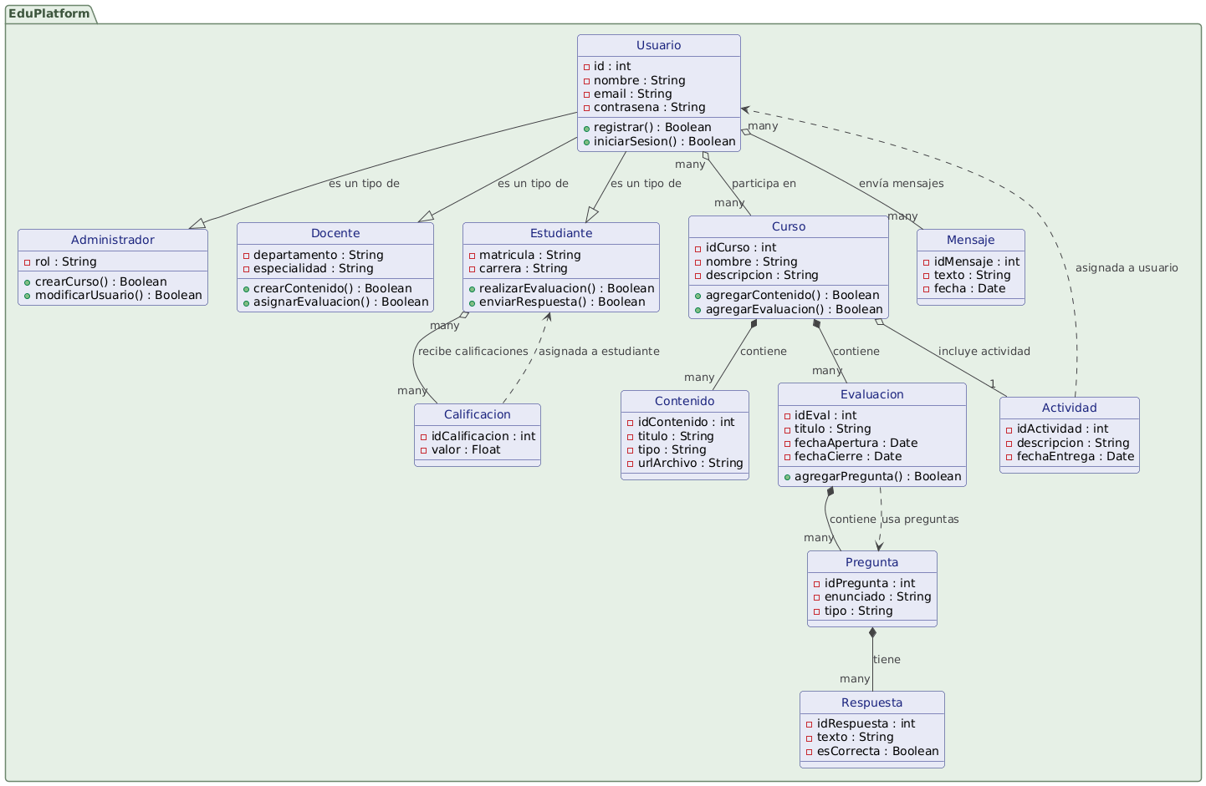
Figura: Notación básica de diagramas de clases UML, donde cada caja representa una clase (entidad) con atributos y métodos
Conclusión parcial 2.4: El Modelo de Dominio define el “lenguaje” conceptual del sistema y sirve como base para la implementación y persistencia en la base de datos (PostgreSQL). Un diagrama de clases es el componente principal del modelado orientado a objetos, útil tanto en el modelado conceptual como en el detallado, llevando el diseño hacia código de programación. Así, el modelo asegura que las entidades (y sus relaciones) de la plataforma web estén bien definidas, facilitando el desarrollo de la lógica de negocio.

2.6 Patrón Arquitectónico: Modelo-Vista-Controlador (MVC)
Introducción 2.6: La plataforma web adopta el patrón arquitectónico MVC para asegurar separación de responsabilidades y facilitar la mantenibilidad. MVC divide la aplicación en tres componentes: el Modelo (gestión de datos y lógica de negocio), la Vista (interfaz de usuario) y el Controlador (gestión de flujos y eventos). Este patrón es ampliamente usado por permitir un código organizado y fácilmente extensible.
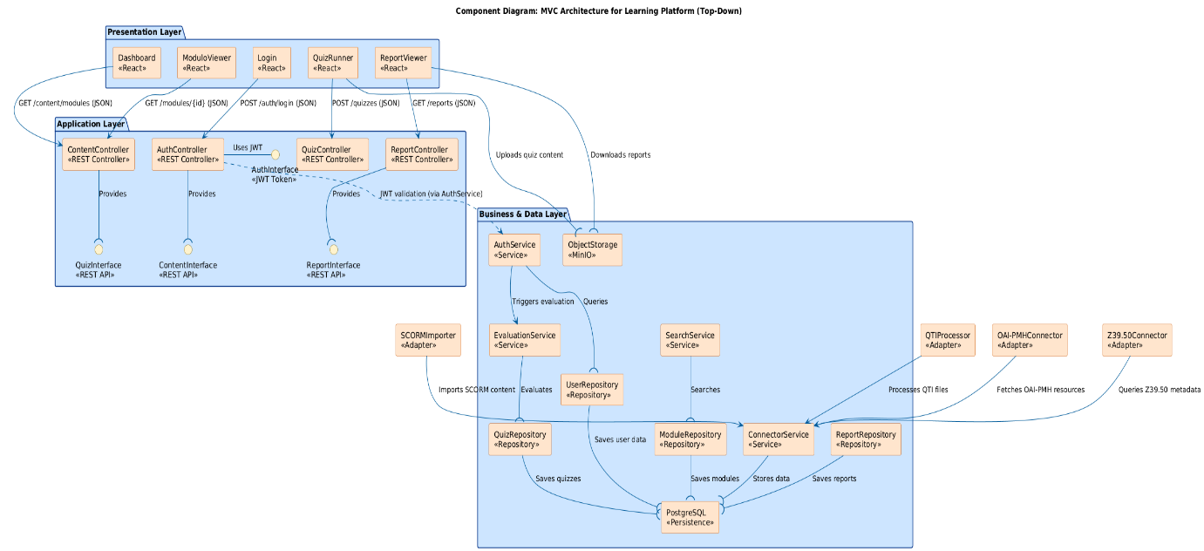
Figura:arquitectura MVC (Modelo-Vista-Controlador). El patrón MVC divide la aplicación en capas separadas de Model (datos y lógica), View (presentación) y Controller (manejo de interacción).
Implementación tecnológica: En nuestra propuesta, el frontend (Vista) se implementa con React/TypeScript, proporcionando la interfaz interactiva del usuario. El controlador se encarga con Spring Boot en el backend, exponiendo APIs REST que reciben solicitudes y coordinan operaciones. El modelo reside en el backend mediante entidades JPA y la base de datos PostgreSQL, que persisten la información. Esta separación permite, por ejemplo, que la evolución de la capa de negocio (p. ej. adaptadores OAI-PMH) no afecte directamente la interfaz, y viceversa.
Conclusión parcial 2.6: MVC mejora la organización y escalabilidad del sistema. Al segmentar claramente funciones, facilita la reutilización y las pruebas independientes de cada parte. Además, al encapsular la lógica de negocio en el modelo, se pueden integrar adaptadores e interfaces para los estándares (SCORM, IMS QTI, etc.) sin romper la presentación, cumpliendo así los requerimientos de escalabilidad y evolución.

2.7 Patrones de Diseño Aplicados
Introducción 2.7: Para garantizar robustez y bajo acoplamiento, se aplican principios GRASP y patrones de la ‘banda de los cuatro’ (GoF). GRASP (Principios de Asignación de Responsabilidades) ofrece directrices en el diseño orientado a objetos (como Controller, Expert, Bajo Acoplamiento y Alta Cohesión). Los patrones GoF son soluciones reutilizables a problemas comunes (como Singleton, Factory Method y Observer).
- Patrones GRASP aplicados: Se usa Controlador para concentrar la gestión de eventos en clases REST controllers; Alta Cohesión garantiza que servicios como SearchService (búsqueda) o EvaluationService (evaluación de IMS QTI) tengan responsabilidades claras y únicas. Bajo Acoplamiento se logra mediante inyección de dependencias (IoC) y componentes React independientes, de modo que los nuevos módulos (p.ej. conectores OAI-PMH) no afecten a otros. Experto en Información asigna funciones a las entidades que poseen la información necesaria; por ejemplo, la clase Cuestionario conoce las reglas para calcular puntajes y generar un Informe de rendimiento. Creador se aplica en servicios que generan objetos complejos (como la creación de preguntas evaluativas) delegando la lógica de ensamblaje en clases especializadas.
- Patrones GoF aplicados: Singleton asegura una única instancia de objetos críticos, como la configuración de los conectores OAI-PMH y Z39.50, garantizando consistencia en la conexión a repositorios externos. Factory Method se usa para crear dinámicamente distintos tipos de preguntas (múltiple opción, arrastrar-y-soltar, etc.) sin modificar el núcleo del sistema; así, se facilita agregar nuevos formatos de evaluación. Observer habilita la reactividad de la plataforma web educativa: por ejemplo, cuando un estudiante completa un cuestionario, el sistema puede notificar automáticamente al dashboard o actualizar estadísticas globales, gracias a una relación uno-a-muchos entre el tema (finalización de cuestionario) y observadores (reportes, notificaciones).
Conclusión parcial 2.7: La aplicación de estos patrones refuerza la solidez del diseño. GRASP y GoF ayudan a distribuir responsabilidades adecuadamente, minimizando el acoplamiento y permitiendo extender el sistema con nuevas funcionalidades. Por ejemplo, un Singleton centraliza la conexión a repositorios (evitando instancias duplicadas), mientras un Observer mantiene sincronizadas las interfaces de usuario con los eventos del sistema. En conjunto, estos patrones aseguran una arquitectura limpia y adaptable.

2.8 Artefactos de Modelado (Diagramas Esenciales)
Este apartado presenta los diagramas UML estáticos y dinámicos que modelan la estructura y comportamiento de la plataforma web.
- Diagrama de Casos de Uso: Visualiza las funcionalidades esenciales y los límites del sistema. En él aparecen los actores (Estudiante, Administrador, Docente) y los casos de uso principales (por ejemplo, Autenticación, Realizar Cuestionario, Generar Informe de CI, Crear Contenido, Gestionar Cuestionarios). Un diagrama de casos de uso captura los requerimientos funcionales mostrando cómo los usuarios interactúan con el sistema. Este diagrama es clave para aclarar el alcance de la plataforma web y garantizar que cubrimos las necesidades de todos los roles involucrados.
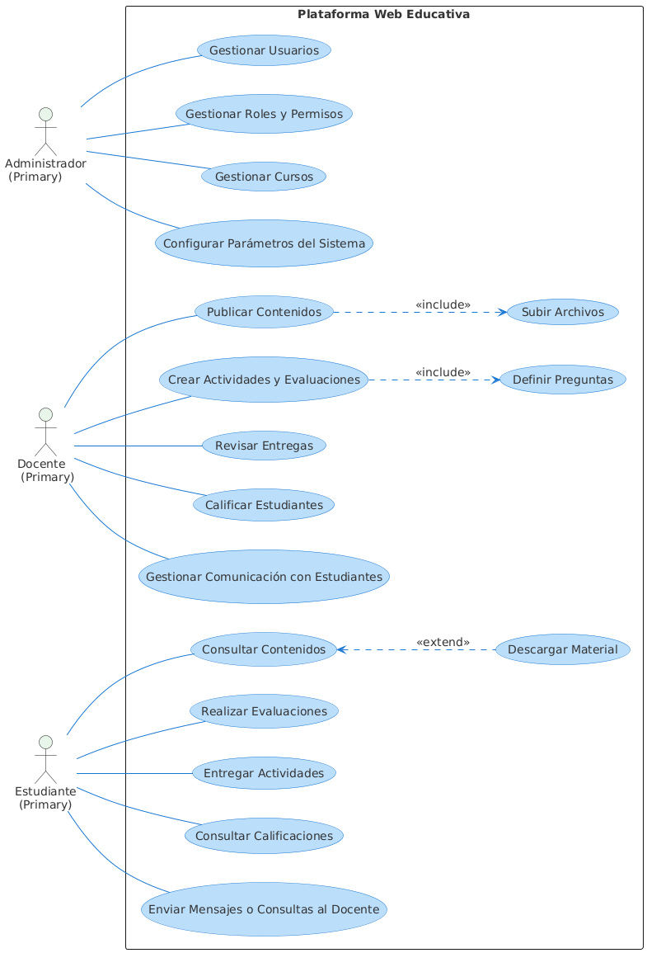
- Diagrama de Secuencia – Ejecución del Cuestionario: Modela el flujo dinámico cuando un estudiante realiza un cuestionario. Muestra cómo la Vista (React) envía las respuestas al Controlador (Spring Boot), cómo éste consulta las preguntas (del módulo IMS QTI) y almacena cada RespuestaUsuario, y finalmente genera el Informe en la base de datos. Este diagrama ilustra el orden temporal de mensajes y la participación de componentes, validando las reglas de negocio en tiempo real. En general, un diagrama de secuencia destaca las interacciones entre objetos a lo largo del tiempo, mostrando el orden de operaciones.
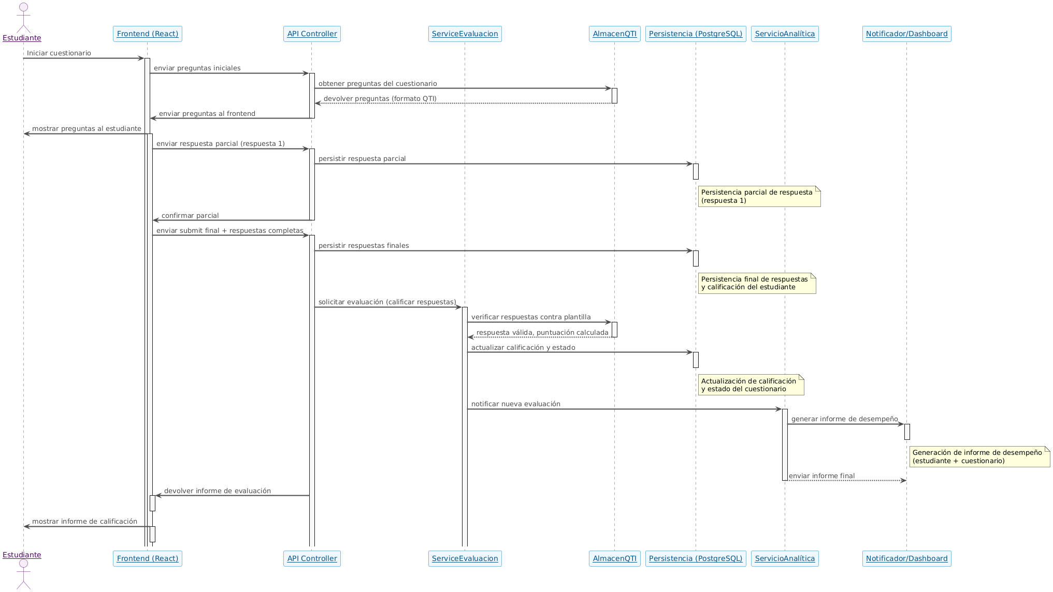
- Diagrama de Secuencia – Conexión a Repositorios (OAI-PMH/Z39.50): Ilustra cómo la plataforma web accede a información externa. Detalla el flujo de la búsqueda avanzada (con operadores booleanos) a través de los Conectores de Interoperabilidad. Muestra cómo un servicio de búsqueda invoca los conectores OAI-PMH y Z39.50, recibe metadatos de diversos repositorios científicos y los integra al sistema. Este diagrama conceptual es crucial para el componente de Acceso a la Información, pues refleja el uso de protocolos externos para enriquecer la plataforma web con contenido de la web académica invisible.
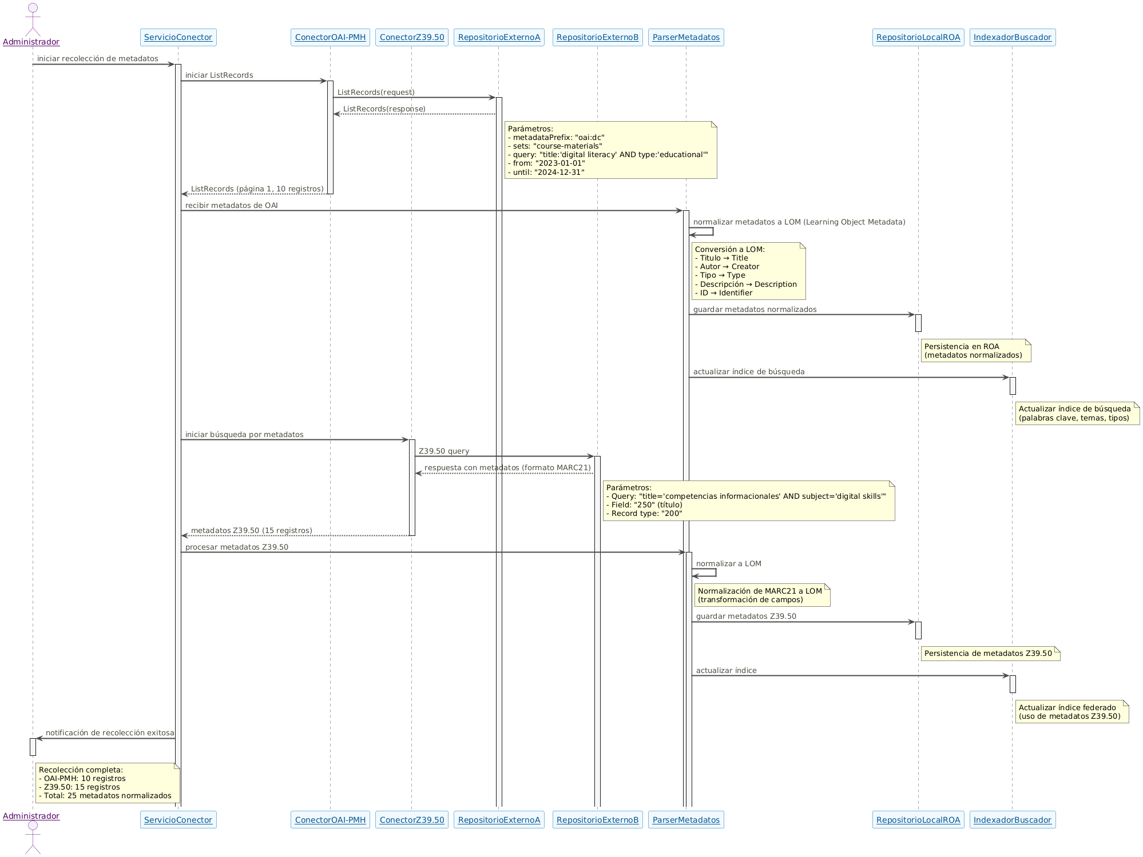
Conclusión parcial 2.8: Los diagramas de modelado respaldan visualmente el diseño de la plataforma web. El diagrama de casos de uso confirma que se cubren todas las funcionalidades clave desde la perspectiva de los usuarios. Los diagramas de secuencia detallan la lógica de ejecución (por ejemplo, ingreso de datos, almacenamiento de respuestas y generación de reportes), validando la interacción entre las capas MVC. En conjunto, estos artefactos UML proporcionan una guía clara para el desarrollo y permiten detectar incoherencias antes de la implementación.

2.9 Arquitectura de la Solución
Diagrama de Componentes: Se plantea una arquitectura modular basada en servicios (SOA). Los componentes principales incluyen:
- Frontend (React): Interfaz de usuario.
- Backend (Spring Boot): Lógica de negocio, seguridad (JWT) y APIs REST.
- Módulo LCMS: Gestión de tutoriales y contenidos educativos.
- Módulo Evaluaciones IMS QTI: Manejo de exámenes estandarizados QTI.
- Repositorio de Objetos de Aprendizaje (ROA): Almacén SCORM/LOM de recursos didácticos.
- Capa de Analítica: Procesa métricas de uso y genera informes agregados.
- Conectores de Interoperabilidad (Z39.50/OAI-PMH): Acceso a catálogos y repositorios científicos externos.
- Base de Datos (PostgreSQL): Almacenamiento persistente.
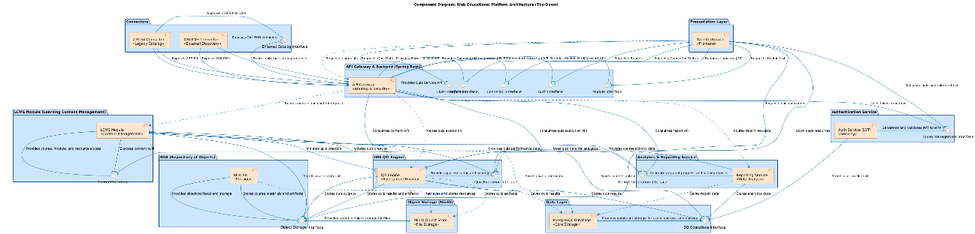

Este diseño enfatiza la modularidad y la separación de responsabilidades. Cada componente asume funciones claras y se comunica mediante interfaces definidas. Por ejemplo, el módulo IMS QTI actúa como componente dedicado a las evaluaciones, separado de la UI y del módulo de contenidos. El diagrama de componentes muestra la estructura de alto nivel y las dependencias entre los módulos.
Diagrama de Despliegue: Representa la disposición física y lógica de los nodos donde se ejecutará la plataforma web. Incluye, por ejemplo:
- Servidor Web/Aplicaciones: Nodo que aloja el frontend (React) y el backend (Spring Boot).
- Base de Datos (PostgreSQL): Servidor dedicado.
- Almacenamiento de Objetos (p.ej. MinIO/S3): Para archivos multimedia y paquetes SCORM.
- Nodos Auxiliares (harvesters): Máquinas que corren recolectores OAI-PMH/Z39.50.
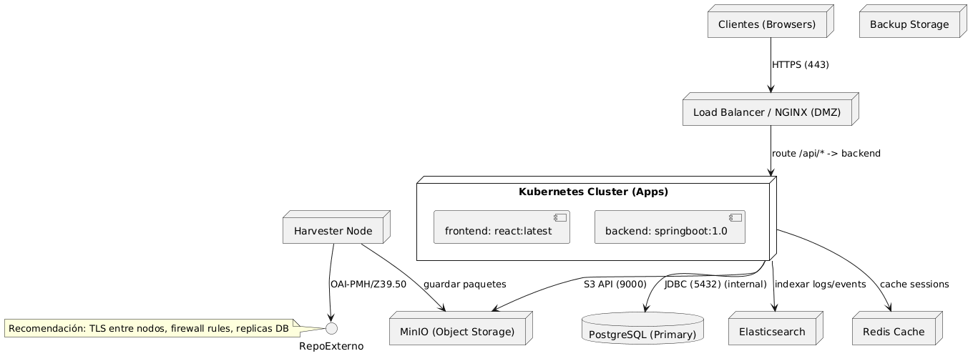
En UML, los nodos se representan como cajas tridimensionales que contienen artefactos desplegados. Este diagrama ayuda a planificar requisitos de rendimiento y seguridad, definiendo qué componentes corren en qué entorno físico.
Conclusión parcial 2.9: La arquitectura descrita es escalable y orientada a servicios. Al distribuir funciones en módulos especializados y asignarlos a nodos adecuados, se garantiza rendimiento y mantenibilidad. Por ejemplo, aislar la base de datos en su propio servidor permite optimizar consultas y seguridad. Siguiendo buenas prácticas, cada componente expone interfaces claras y se documenta su despliegue. En definitiva, la arquitectura de componentes y despliegue delineada asegura que la plataforma web funcione eficientemente y pueda crecer (nuevos módulos o usuarios) sin cuellos de botella.

2.10 Estándares de Codificación y Metadatos LOM
Introducción 2.10: Para asegurar calidad del código se establecen estándares tanto en el frontend como en el backend. En el frontend con React se usa TypeScript de tipado estricto, lo que previene errores en tiempo de compilación y facilita la legibilidad del código. En el backend con Spring Boot se siguen convenciones de codificación Java y se consumen APIs REST para la comunicación entre capas.
En cuanto a los metadatos, se utiliza la especificación LOM (Learning Object Metadata) para describir los recursos educativos (tutoriales, simuladores, cuestionarios) almacenados en el ROA. IEEE LOM es un estándar para describir “objetos de aprendizaje” con el fin de facilitar su reutilización. Por ejemplo, se incluyen campos obligatorios de LOM como título, autor, nivel educativo, descripción, formato, palabras clave y derechos (licencia). Estos metadatos permiten catalogar y buscar contenidos de CI, y son compatibles con SCORM/IMS para que los cursos puedan importarse/exportarse en otros entornos educativos.
Conclusión parcial 2.10: La adopción de estándares mejora la interoperabilidad y mantenibilidad de la plataforma web. El tipado estricto de TypeScript y las API REST promueven código consistente y seguro. Los metadatos LOM garantizan que cada recurso didáctico sea descubierto y reutilizado correctamente, apoyando la filosofía de contenidos abiertos. Además, el uso de SCORM/LOM se alinea con la estandarización del sitio, permitiendo compartir materiales con otras plataformas educativas.

2.11 Analítica Educativa y Flujos
Introducción 2.11: La plataforma web educativa registra datos detallados de la interacción de los estudiantes: tiempos de uso, preguntas falladas, puntuaciones, avances por módulo, etc. Esta analítica educativa consiste en procesar dichos logs para generar informes individuales y estadísticas grupales. De esta forma, el estudiante recibe retroalimentación sobre su progreso (apoyando la metacognición) y el docente obtiene información valiosa para adaptar su enseñanza. En una plataforma web es común incluir sistemas de seguimiento del progreso, evaluación continua y reportes de desempeño.
Por ejemplo, cada vez que un estudiante finaliza un cuestionario, se calcula su nivel de dominio y se guarda en el registro de su perfil. Asimismo, el sistema puede generar paneles agregados (dashboards) que muestren qué áreas de búsqueda avanzada fueron más difíciles en la cohorte. Estos flujos de datos se emplean para medir el impacto del aprendizaje y retroalimentar el ciclo educativo.
Conclusión parcial 2.11: La analítica educativa es clave para cerrar el ciclo de aprendizaje. Al capturar métricas de interacción y generar informes personalizados, la plataforma web fomenta la reflexión del estudiante sobre su aprendizaje y guía al docente para mejorar las prácticas pedagógicas. En suma, estos procesos de analítica permiten alcanzar el objetivo de fortalecer la CI mediante retroalimentación basada en evidencias de uso.

2.12 Conclusiones del Capítulo
El modelado y la arquitectura presentados convierten los requerimientos del capítulo anterior en una solución de software coherente y preparada para el futuro. El enfoque ágil Scrum ha guiado el diseño incremental del sitio, asegurando entregas tempranas de valor y adaptación continua. La elección del patrón MVC y la modularidad de la arquitectura cumplen con la necesidad de escalabilidad y mantenibilidad del sistema. La adhesión a estándares (OAI-PMH, Z39.50, SCORM, IMS QTI, LOM) garantiza que el sitio web sea interoperable y conectado a la red global de conocimiento, cumpliendo así con el objetivo de facilitar el acceso a la información en la era del conectivismo. En conjunto, la plataforma web resultante está diseñada para responder eficazmente a la formación en Competencia Informacional en Tecnología de la Salud, siendo extensible a otras unidades curriculares.

